GeoDal 50
Zwarte sterke en robuuste grasplaat in polyethyleen

Beschrijving voor het lastenboek (versie 08 2023)
Nota : De teksten tussen [ ... tekst ... ] kunnen in het geval van een neutraal lastenboek verwijderd worden.
De teksten tussen « ... tekst ... » vormen een keuze die moet worden aangepast in functie van de specifieke kenmerken van het project.

1. Algemeen principe
De « ... groene zones / parkeerplaatsen / brandweerwegen / opritten enz. ... » zullen worden uitgevoerd met behulp van [ ... GeoDal 50 ... ] platen in gerecycleerd polyethyleen die toelaten om gras begroeide, berijdbare, stabiele en waterdoorlaatbare zones te creëren.

2. Productbeschrijving
De grastegels [ ... van het type GeoDal 50 ... ] zullen vervaardigd zijn uit gerecycleerd polyethyleen, zwart van kleur met een afmeting van 500 x 500 mm, een dikte van 50 mm en een gewicht van ± 1,7 kg/stuk. Leeg zal de [ ... GeoDal 50 ... ] plaat een weerstand hebben van minimum 150 t/m². De platen zullen voorgemonteerd per 4 aangeleverd worden, wat overeenkomt met een afmeting van 100 x 100 cm en een gewicht van ± 6,9 kg/m². Leeg zullen ze een weerstand hebben van minimum 195 t/m² en de druksterkte (F_{max}) zal 94,3 kN zijn. De treksterkte van de verbindingen zal minimum 3,4 kN/m moeten zijn.
De platen zullen over een officieel laboratorium testrapport moeten beschikken.
De grasplaten zullen een structuur hebben die bestaat uit vierkante openingen met een formaat van 65 x 65 mm. Het bovenste gedeelte van de wanden zal een dikte van minimum 4 mm moeten hebben. Het onderste gedeelte van de wanden zal minimum 10 mm moeten hebben om de plaat een goede stabiliteit aan te bieden. Uitzettingsvoegen zullen in de structuur van de plaat geïntegreerd zijn om de spanningen als gevolg van klimaatschommelingen te verdelen. De ene plaat zal zich aan de andere vergrendelen dankzij de zijdelingse bevestigingen die voor dit doel bestemd zijn.
De grastegels zullen recycleerbaar moeten zijn en bestand zijn tegen atmosferische invloeden, slechte weersinvloeden, UV en tegen vorst.
« ... De grasplaten zullen over specifieke markeerdoppen moeten beschikken. … »
De platen zullen geplaatst worden volgens de plaatsingsinstructies van de fabrikant. De aannemer zal de technische fiche van de leverancier van de plaat ter beschikking moeten stellen.
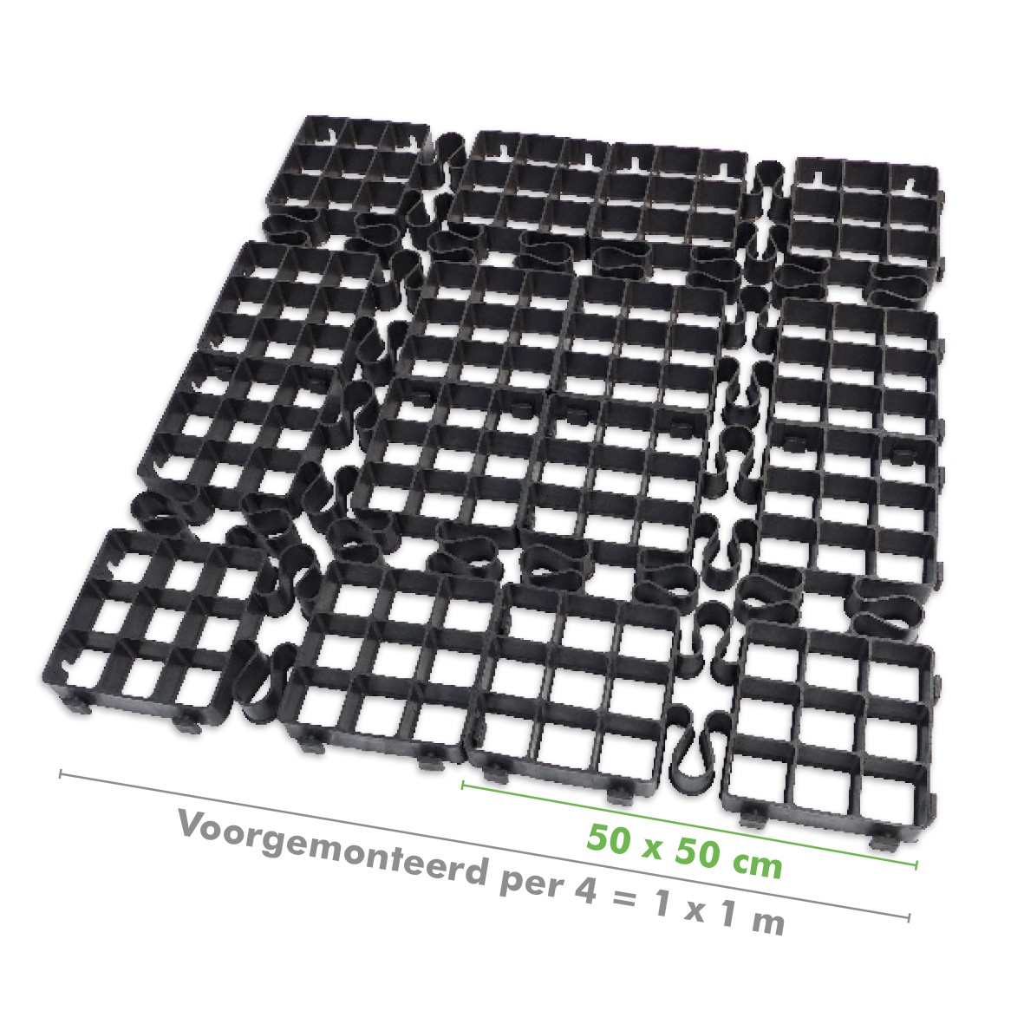
De [ ... GeoDal 50 ... ] grasplaten zullen een afmeting van 50 x 50 cm hebben
en zullen voorgemonteerd per 4 aangeleverd worden wat overeenkomt met een afmeting van 1 m x 1 m.

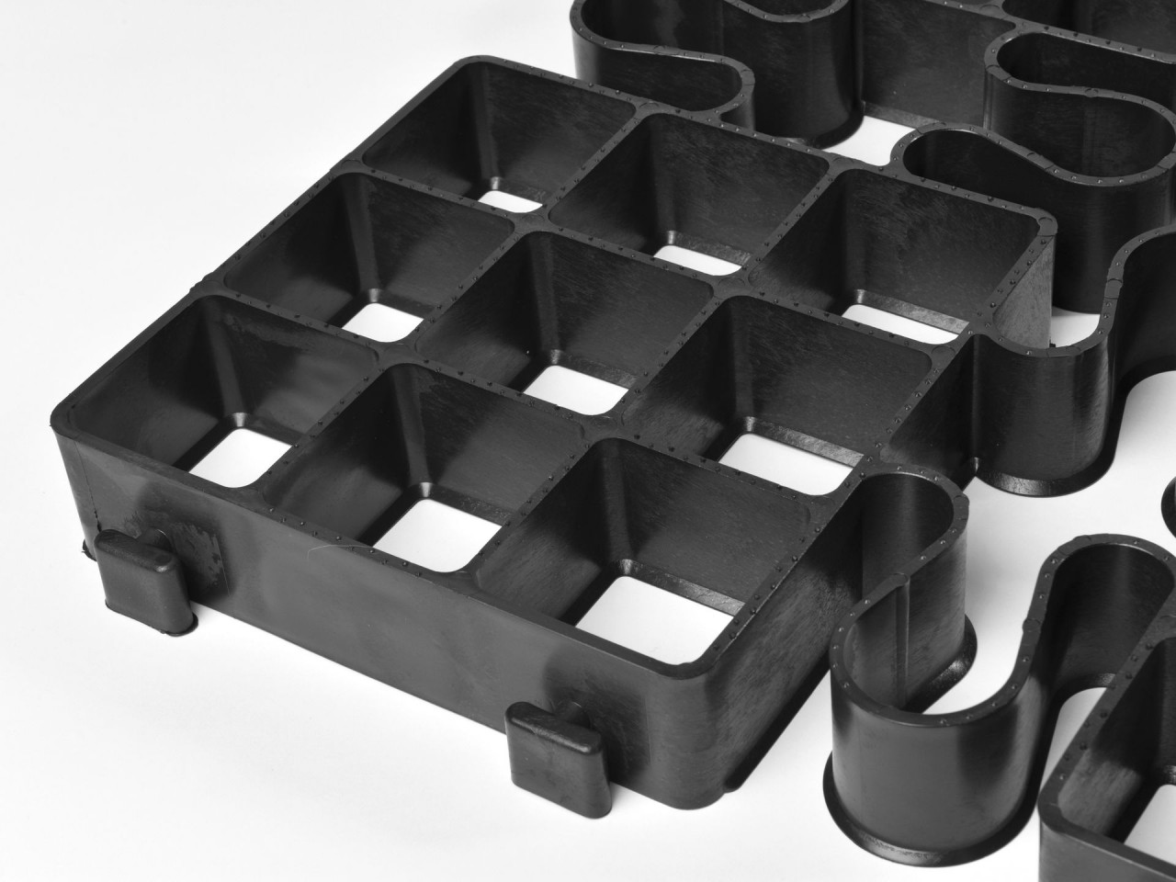
De grasplaten zullen over verbindingen moeten beschikken met een treksterkte van minimum 3,4 kN/m.

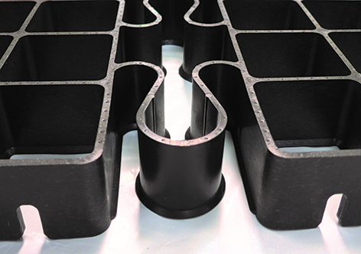
Uitzettingsvoegen zullen in de structuur van de plaat geïntegreerd zijn om de spanningen
als gevolg van klimaatschommelingen te verdelen.

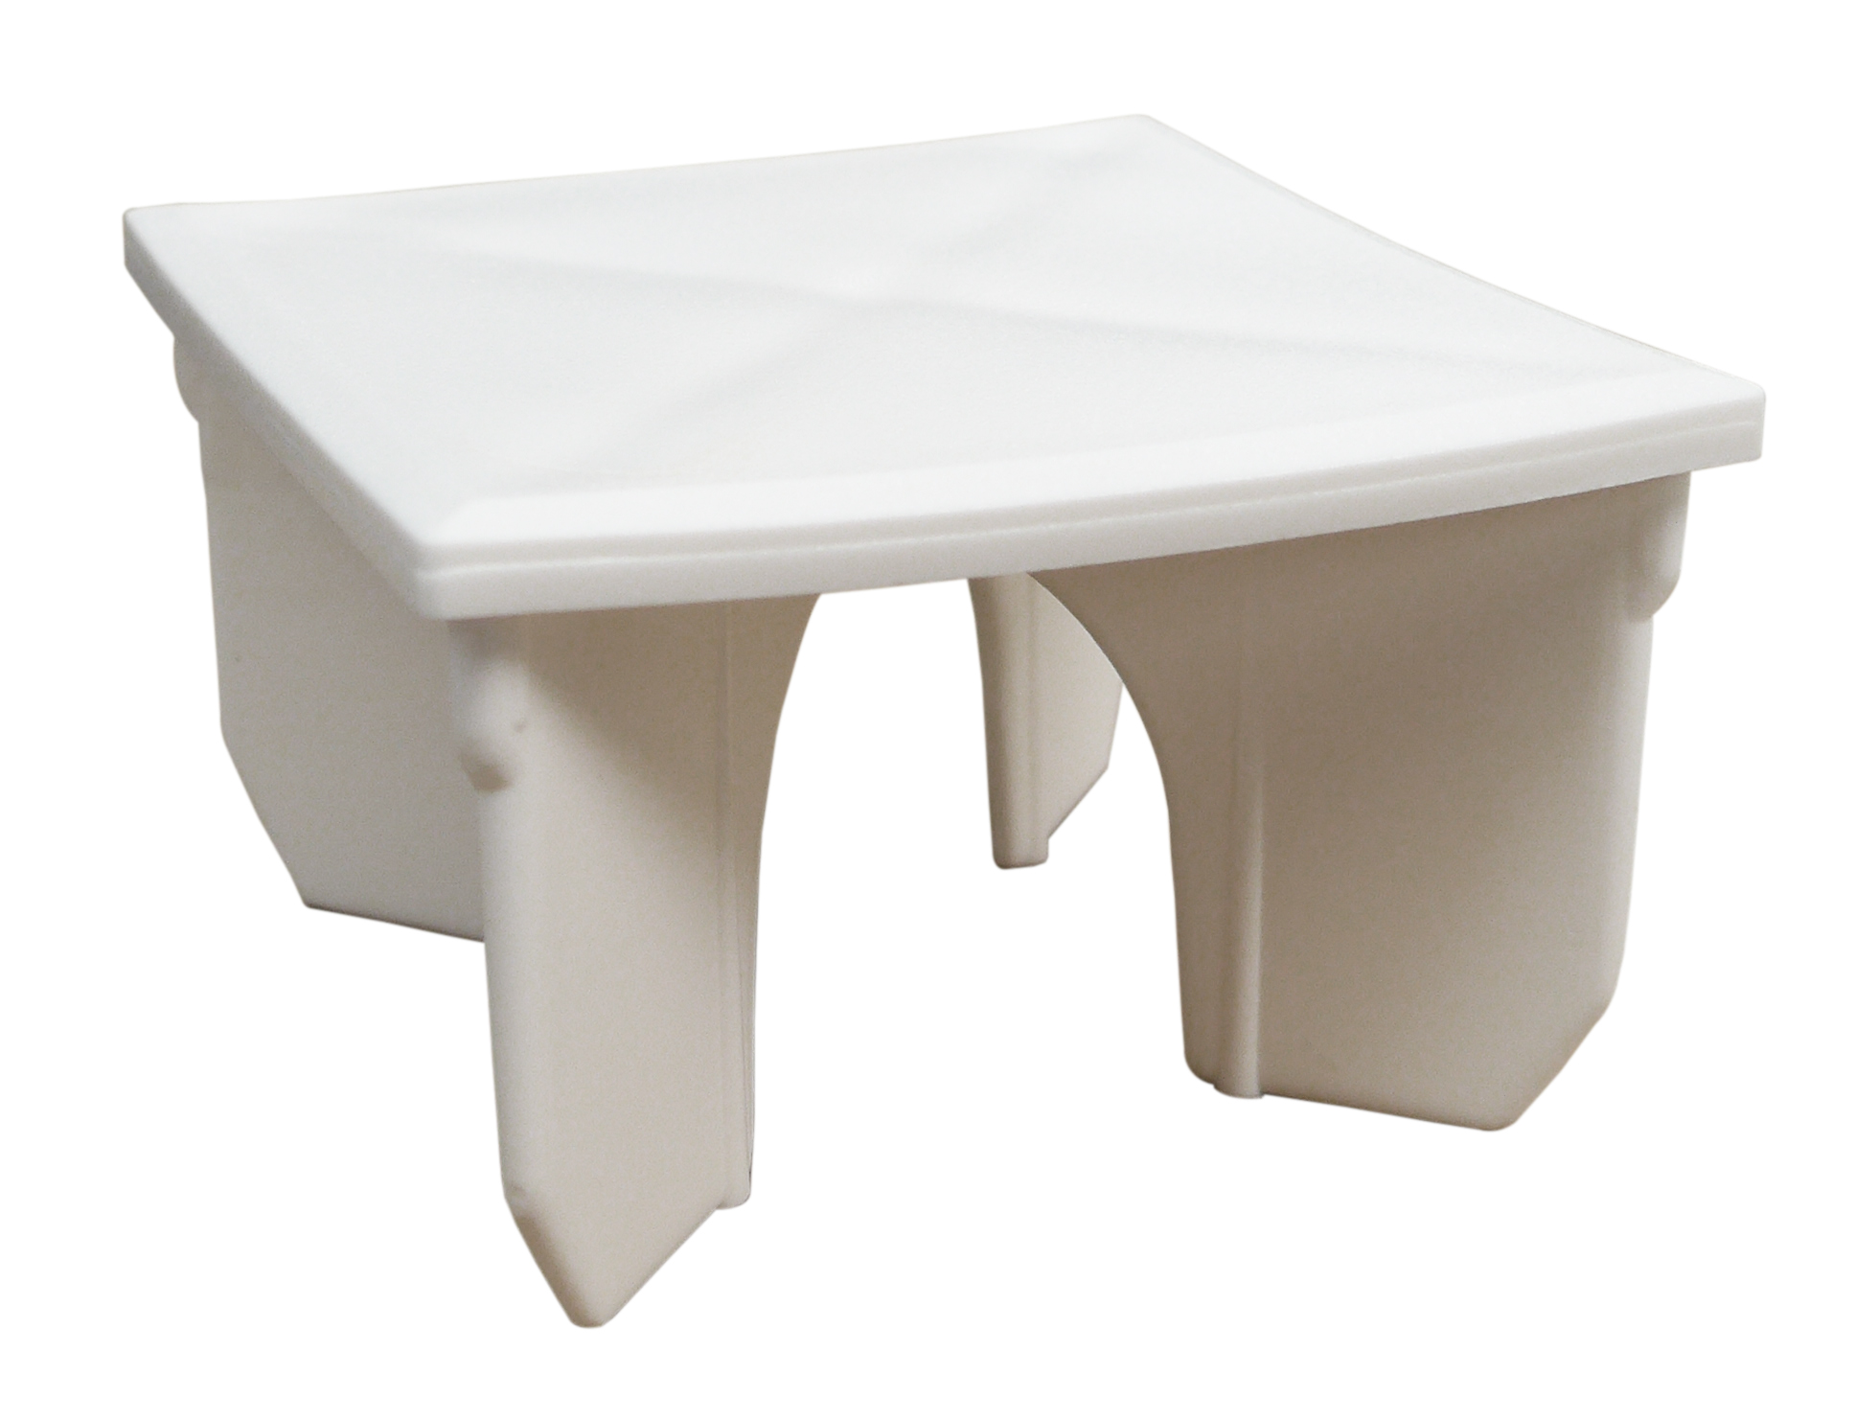
De grasplaten zullen over specifieke markeerdoppen moeten beschikken.

3. Plaatsingsbeschrijving
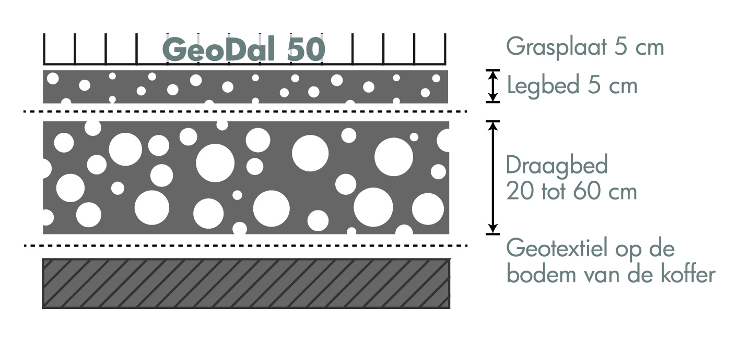
3.1 Uitvoering van de fundering
a. « ... _ _ cm ... » aarde weghalen
b. Plaats een niet-geweven geotextiel op de bodem van de koffer « ... van minimum _ _ _ g/m² ... »
[ ... van het type Fibertex, GeoNetex, ... ].
c. Voer een draagbed uit met een dikte van « ... 20 tot 30 cm voor lichte voertuigen / 30 tot 50 cm voor brandweerwegen / 45 tot 60 cm voor vrachtwagenverkeer ... ». Het draagbed bestaat uit « ... grind, fijngemalen grind, kiezels ... » met een korrelgrootte van « ... Ø 0/32, Ø 20/50, Ø 20/63, enz. ... ».
Het draagbed goed aandrukken.
3.2 Uitvoering van het legbed
Voer een legbed uit met een dikte van 4 tot 5 cm « ... in fijn grind of gemalen lava, korrelgrootte Ø 2/5, Ø 2/7 ... ». Een korrelgrootte van het type Ø 0 / _ mag niet worden gebruikt door het risico dat het oppervlak dan onvoldoende doorlatend wordt. Het legbed goed samendrukken.

3.3 Plaatsing van de grasplaten
De [ ... GeoDal 50 ... ] grasplaten worden geplaatst en in elkaar vergrendelt volgens de plaatsingsinstructies van de leverancier. Voorzie een uitzettingsvoeg van 5 cm tussen de grasplaten en de elementen rondom het gebied « ... zoals betonnen boordstenen / kasseien / spoorbielzen / asfalt / enz. ... ».

3.4 Opvulling van de grasplaten
De opvulling van de [ ... GeoDal 50 ... ] grasplaten moet plaatsvinden van zodra hun plaatsing is beëindigd. De grasplaten mogen niet geplaatst worden en daarna leeg gelaten worden.
De opvulling moet gebeuren met een hiervoor voorzien substraat dat het gras zowel voeding, doorlaatbaarheid als waterretentie verzekert. De zaden moeten ook speciaal voor dit gebruik worden geselecteerd en met het substraat gemengd worden op het moment van de opvulling van de platen. Verzeker voldoende bewatering van het gazon na de opvulling.
Het opvullen met het mengsel gebeurt tot aan de bovenrand van de plaat zonder aan te drukken. Het overtollige aan grond en substraat dat de plaat overschrijdt moet verwijderd worden door lichtjes te borstelen om verplettering te voorkomen, wat de ontwikkeling van het gras en de goede doorlaatbaarheid van het oppervlak zou hinderen. Na de eerste bewateringen of regenbuien moet het bovenste niveau van het substraat zich ± 5 mm lager bevinden dan het bovenste niveau van de platen. Deze ruimte tussen het bovenste niveau van het substraat en het bovenste niveau van de plaat moet leeg gelaten worden. Deze lege ruimte is essentieel zodat het gras vrij kan groeien zonder dat het aan zijn basis wordt verpletterd eenmaal de zone in gebruik is.

4. Ingebruikname en onderhoud

Om toe te laten dat het gras zich optimaal kan ontwikkelen en om voldoende weerstand te krijgen voordat de betreffende zones in gebruik worden genomen, moeten de ingezaaide oppervlakken worden verboden voor alle voetganger- of autoverkeer tot zolang de eerste maaibeurt niet is uitgevoerd. Een bewatering op regelmatige basis is in deze periode essentieel. Wacht tot het gras een hoogte van 8 cm heeft bereikt voor de eerste maaibeurt.
Om de schoonheid van de realisatie te verzekeren, en de levensduur van het gazon, moet regelmatig worden gemaaid en voldoende water worden voorzien. Twee keer per jaar zal het noodzakelijk zijn om een geschikte meststof toe te voegen.

